『大分車いすマラソン２０２０』選手募集中！！

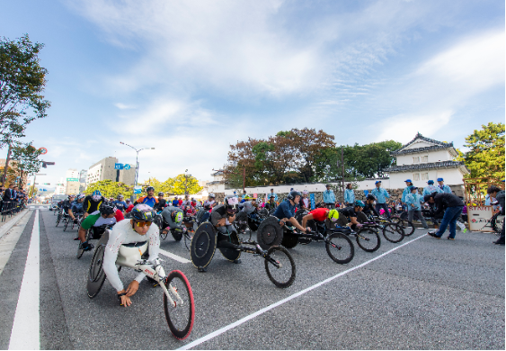

◎参加資格 令和２年１１月１５日現在、満１４歳以上の者で下記の条件を満たす者
とする。
【マラソン】
国内在住の身体障害者手帳を所持する車いす使用者、
かつ日本パラ陸上競技連盟に登録した者で、主催者が認定した者
【ハーフマラソン】
国内在住の身体障害者手帳を所持する車いす使用者で、
主催者が認定した者
※今年はマラソン、ハーフマラソン共に国内在住者のみの
募集となります。
◎定 員 制限はありません。
◎参加費用 マラソン 5,000円 ／ ハーフマラソン 1,000円
◎競技種目 マラソン（42.195km）または
ハーフマラソン（21.0975km）
◎参加申込 〒870-8501 大分県大分市大手町3丁目1番1号
大分県福祉保健部障害者社会参加推進室内
大分県障がい者スポーツ協会
TEL:097-533-6006 kurumaisu-marathon@pref.oita.lg.jp
◎申込方法 （公式HP）車いすマラソン公式ホームページ上のエントリーフォームに、必要事項を入力し、申し込むこと
⇒（https://entry.kurumaisu-marathon.com/w/index）
（郵 送）参加申込書に必要事項を明記し、写真２枚を添付の うえ、
大会事務局あて郵送すること
（郵送を希望の場合は、大会事務局まで事前に電話連絡すること）
（メール）参加申込ファイル及び顔写真の画像ファイル（jpeg形式、
ファイル名「選手名」）を１枚添付し、大会事務局あてメール送付すること
◎応募締切 令和２年９月２７日（日）当日消印有効
◎注意事項 ＜選手の大会への参加等を認める基準＞
選手及びスタッフ等については、下記①から③までの基準に１つでも
該当する場合、参加を認めない。
①大会前日及び当日（スタッフ等においては業務従事当日）に、
体調管理表を提出できない場合
②体調管理表において、直近２週間の間に感染疑い症状が
見られる場合
③大会前日及び当日（スタッフ等においては業務従事当日）時点で、
新型コロナウイルス感染症患者の濃厚接触者として、行政から
自宅待機を要請され、健康調査が行われている者
※選手、スタッフ等いずれにおいても、高齢者や基礎疾患を有する者
については、新型コロナウイルス感染症に感染した際の重症化
リスクが高い旨を認識してもらい、参加の同意を得る。
※選手の介助を行う介助者については、選手１名につき１名まで
とする。なお、介助者に対しても体調管理表の提出を義務づける。

問い合わせ先
大分車いすマラソン２０２０事務局
大分県福祉保健部障害者社会参加推進室内 大分県障がい者スポーツ協会
TEL：097（533）6006／ FAX：097（506）1736
公式サイト：www.kurumaisu-marathon.com
Ｅメール：kurumaisu-marathon@pref.oita.lg.jp 担当／古澤、田井

